（16pt, 1行あける）

和文タイトル 14pt, 日本語MS Pゴシック，英語Helvetica，商品名や略語を含まないこと
Titles in English 14pt, Times New Roman, 冠詞, 接続詞, 前置詞以外の単語の頭文字は大文字で書く
実装 太郎¹，学会 治郎²，エレクトロ ニック³，電気 亨⁴ 和文著者名は10.5pt, MS P明朝, 全角カンマ区切り，所属が複数ある場合は上付き数字を使用。単独の場合は数字不要。
Taro JISSO¹, Haruo GAKKAI², Nick ELECTRO³, Toru DENKI⁴ 英文著者名は10.5pt, Times New Roman, 名は頭文字のみ大文字，姓はすべて大文字
¹エレクトロニクス技術総合研究所，²実装技術大学大学院工学研究科，³大日本電気株式会社，
⁴海山化学工業株式会社 和文所属名は10.5pt, MS P明朝, 全角カンマ区切り，学科や所属部署の記入は任意。
¹Advanced Electronics Research Institute,
²Division of Materials and Manufacturing Science, Graduate School of Engineering, Jisso University,
³Dainihon Electrical Industries Co., Ltd., ⁴Umiyama Chemical Co., Ltd. 英文所属名は10.5pt, Times New Roman
（10.5pt，1行あける）
The patterned transparent electrodes……概要は英文，省略不可。10.5pt, Times New Roman, 4~5行程度とする。on GaN-based light emitting diode (LED) were…….略語は概要と本文を通じて初出の時に正式名称を記述の上，カッコ書きで略語を示す。走査型電子顕微鏡（SEM）など，常識的に思える語でもすべて記載。
（16pt, 1行あける）

1. はじめに 本文書式の概要
口頭発表は1ページ以上4ページ以内を可とするが、4ページ程度を強く推奨。ものづくりセッションは1ページまたは2ページ。和文推奨。英語の場合は英語用テンプレートを参照。本文は10.5pt、 日本語MS P明朝、 英語Times New Roman。読点は全角テン、句点は全角マル。章立てで記述。略語は初出のときに正式名称を記述の上、カッコ書きで略語を追記する。文献はこのように¹⁾記述。番号1つに1文献。2つの場合はカンマ区切り^{2,3)}、3つ以上の連番は4-6⁴⁻⁶⁾などと表記。文末に来る場合は句点の前に配置する⁷⁾。数値の表記は「25 μm」のように数字と単位の間は半角スペース必要。%と°Cの前も同様）。マイクロメートルを「um」と表記するのは不可、symbolで「μ」mまたは記号で「µ」mを用いること。原稿に用いる単位は SI を原則とし、必要なものには従来単位をカッコ書きで併記してもよい。

2. 章タイトルの記述について
2.1 細かい章タイトル
章タイトルは12pt、番号とピリオドはArial、 全角スペースと和文はMS Pゴシック。細かい章立ては1字インデント。2.1やさらに細かくは2.1.1などと表記。

2.1.2 図の記述について
文中で図を示すときは英文で「Fig. x」と表記、「図１」は不可。ピリオドと数字の間は半角スペース必要。
図のキャプションは図の下に英文で表記し、「Fig. 1」と表記。「Figure 1」は不可。1行の場合は中央寄せ、2行以上の場合は左詰め。10pt、 Times New Roman。図中に文字を書く場合は、英文Arialで記載、日本語不可。見やすく大きめのフォントサイズにすること。

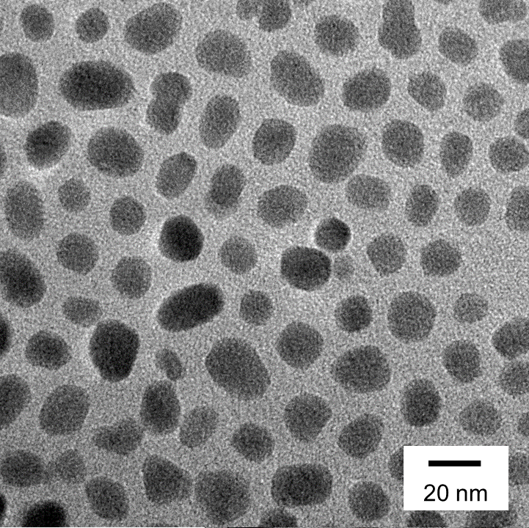
Fig. 1 TEM images of nps

Fig. 2 Particle size distribution of nps measured by dynamic light scattering
form | sintering temp. | sintering condition | thickness | Transmitttance | HAZE value
film | 480℃ | air, 30 min. | 350 nm | 97% | 2%
film | 480℃ | air, 30 min.  →N₂, 30 min. | 350 nm | 97% | 2%
film | 850℃ | air, 10 min. | 517 nm | 96% | 2%
fineline | 850℃ | air, 10 min. | － | － | －
film | － | spattering (ref.) | 160 nm | 96% | 0%
Table 1 Electronic and optical properties of thin films formed by screen printing

2.2 表の記述について
文中で表を示すときは英文で「Table x」と表記、「表１」は不可。ピリオドと数字の間は半角スペース必要。
表のタイトルは図の上に英文で表記。1行の場合は中央寄せ、2行以上の場合は左詰め。10pt、 Times New Roman。表中の文字は和英いずれも使用可、和文は明朝体、英文はTimes New Roman。

2.3 式の記述について
文中で式を示すときは英文で「Eq.」と表記「式1」は不可。ピリオドと数字の間は半角スペースが必要。

3. 参考文献の書式について
参考文献は、番号1つに1文献。通し番号は1)のように記載する。9pt、 和文は明朝体、英文はTimes New Roman。
詳細は本テンプレートの参考文献欄を参照。参考文献の記述は、エレクトロニクス実装学会誌に準拠（http://urx3.nu/SevW）する。

4. 連絡先の記載について
連絡先は必須ではないため、不要の場合は削除可。E-mailについては、下線が表示されないよう、ハイパーリンクを削除。

5. まとめ
以上より，….. …………… ….. …………….. …………….. …………….. …………….. …………….. …………わかった。

謝辞
本研究の一部は、独立行政法・・・・機構 研究・・・の支援を受けて行われた。

参考文献
- S. E. Habas, H. A. S. Platt, M. F. A. M. van Hest, and D. S. Ginley: “Low-Cost Inorganic Solar Cells: From Ink To Printed Device,” Chem. Rev., Vol. 110, No. 4, pp. 6571-6594, 2010
- 柏木行康, 山本真理, 斉藤大志, 大野敏信, 中許昌美: “熱分解制御法による多様なナノ粒子の大量合成,” 科学と工業, Vol. 86, No. 7, pp. 164-171, 2012
- N. Fukazawa, W. Fujikawa, A. Murakawa, and J. Shirakami: “Improved Adhesion of Plating Copper Metal on Various Substrates by Controlled Interface of Ag Nanoparticles and Thin Polymer Layer,” ICEP-IAAC 2017 proceedings, pp. 345-350, 2017
- 田邉ほの香, 黒田純矢, 宇田里紗, 山中公博, 田口博久: “高純度Cuデンドライト結晶を利用したCuマイクロ粒子の生成と伝導性塗料の開発,” 第28回マイクロエレクトロニクスシンポジウム論文集, Vol. 28, pp. 125-128, 2018

連絡先
連絡先氏名 実装 太郎
所属機関 地方独立行政法人 エレクトロニクス技術総合研究所 ○○材料研究部
所在地 〒5x6-85x3 東京都○○区○○4-5-90
電話番号 (03)6x63-70x3
FAX番号 (03)6x63-70x9
E-mail jisso_taro@xxxx.or.jp

